1 4 pipes GmbH
Herstellerinformation
4 pipes GmbH
Sigmundstraße 182
90431 Nürnberg
Telefon +49 (0)911 81006-0
Fax +49 (0)911 81006-111
info@4pipes.de
http://www.4pipes.de
1.1 Bodendurchführung
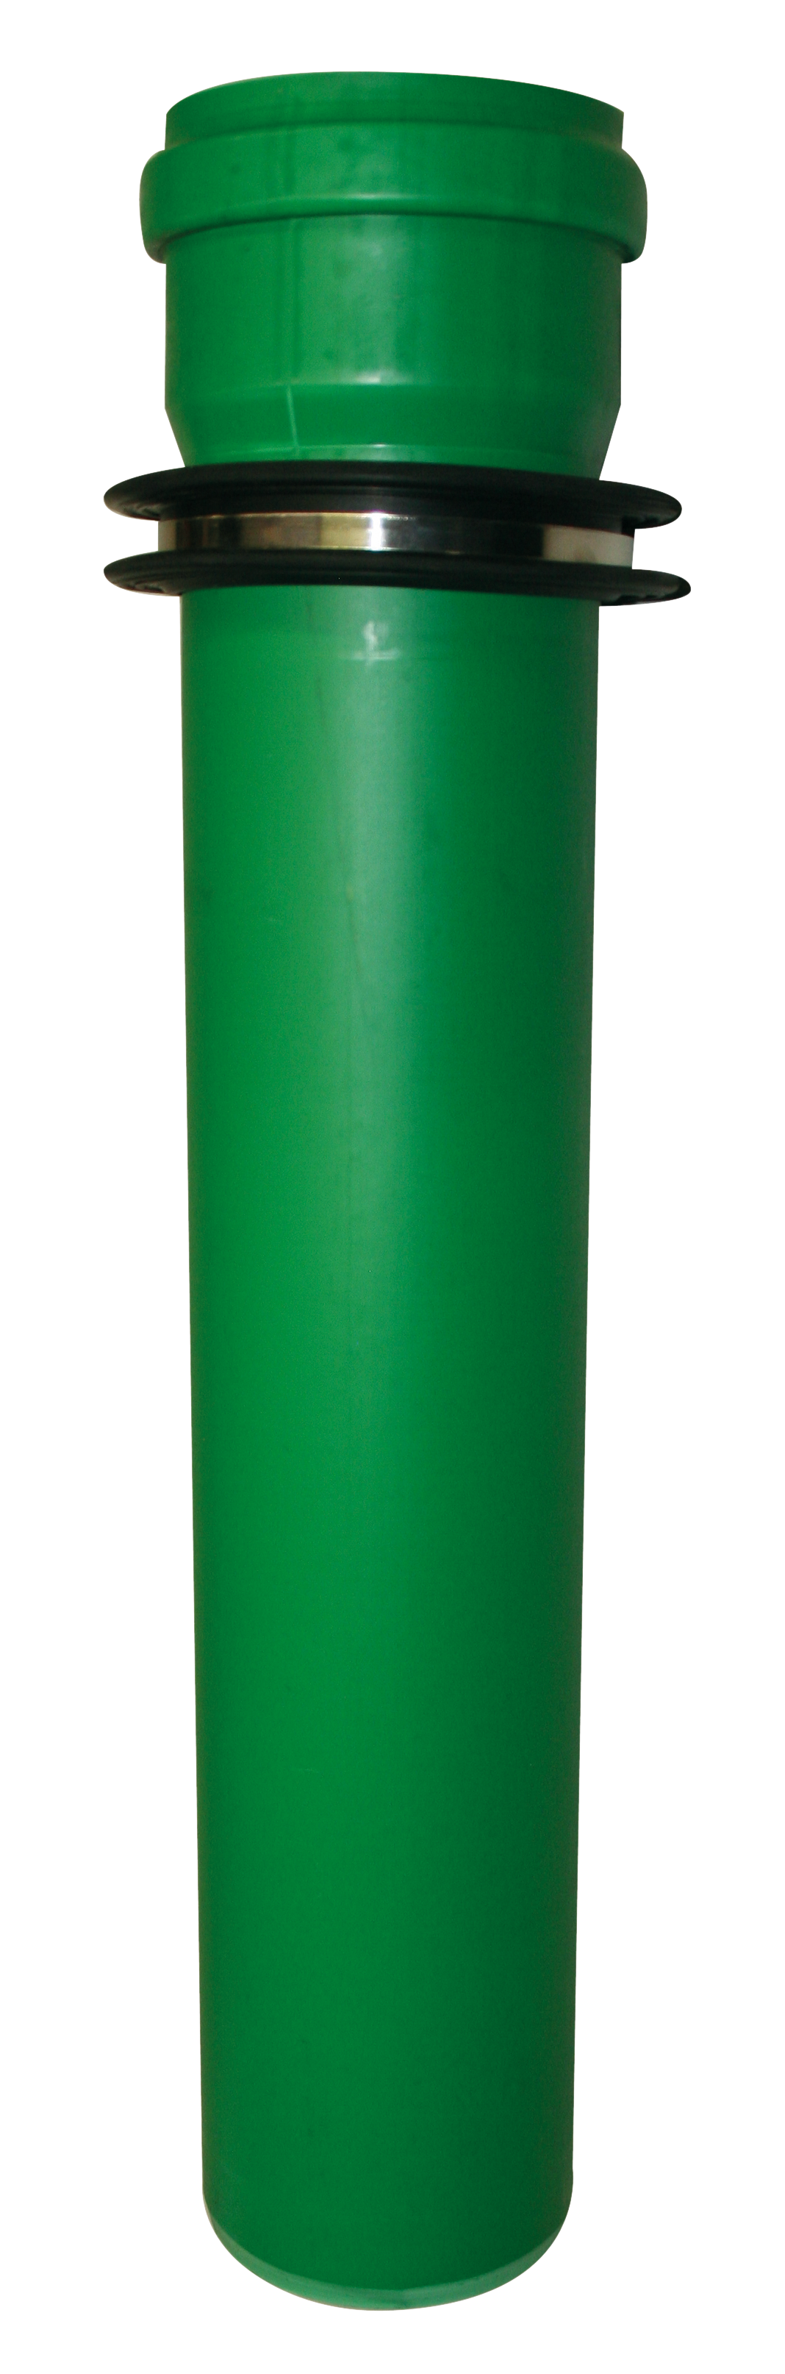
Bodendurchführungen dienen als zuverlässige, druckdichte Rohrdurchführung, wenn die Leitung direkt im WU-Beton der Bodenplatte vergossen wird. Der Lieferumfang inkl. Wassersperre und Verschlusskappen ermöglicht eine unkomplizierte und schnelle Handhabung.
Rohrwerkstoff: KG altern. KG 2000
Dimension: …………………………………………….mm
Länge: …………………………………………….mm

Menge: ........... | St | EP: ........... |  | GP: ...........

